PER.B 161 Scheda creata il 12 maggio 2026
Descrizione storico-bibliografica
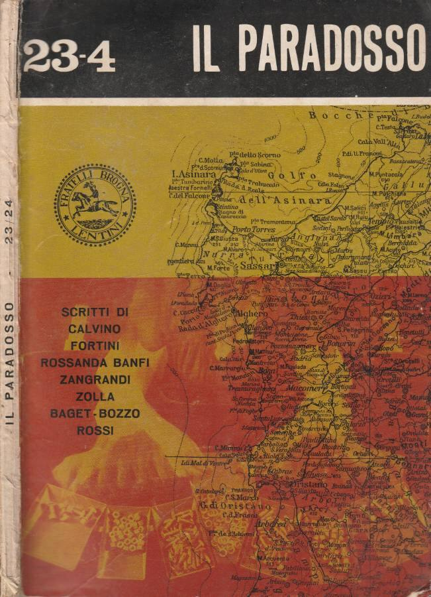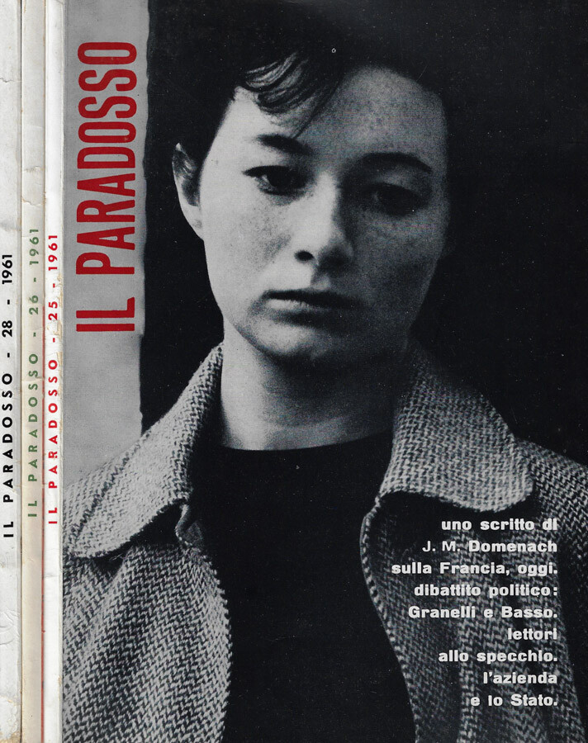
Il *paradosso : rivista giovanile di cultura. - Anno 1, n. 1 (novembre 1956)-anno 9, n. 44/45 (set.-dic. 1964). - Milano : I.T.E.C., 1956-1964 (Monza : Tip. Paleari). - 9 volumi : ill. ; 24 cm. ((Mensile, poi trimestrale, poi bimestrale. - Il complemento del titolo varia: rivista di cultura giovanile; dal n. 25 (1961) rivista di discussione e ricerca. - UBO1629558; TO00193829; RML0025749; BRI0418208
Soggetto: Cultura – Periodici
Classe: D306.05

